**ERGENLİK DÖNEMİ GELİŞİM ÖZELLİKLERİ VE ERGENLİK DÖNEMİ KENDİNİ VE DUYDULARI TANIMANIN ÖNEMİ**

**SEMİNER VE ETKİNLİK FOTOĞRAFLARI**

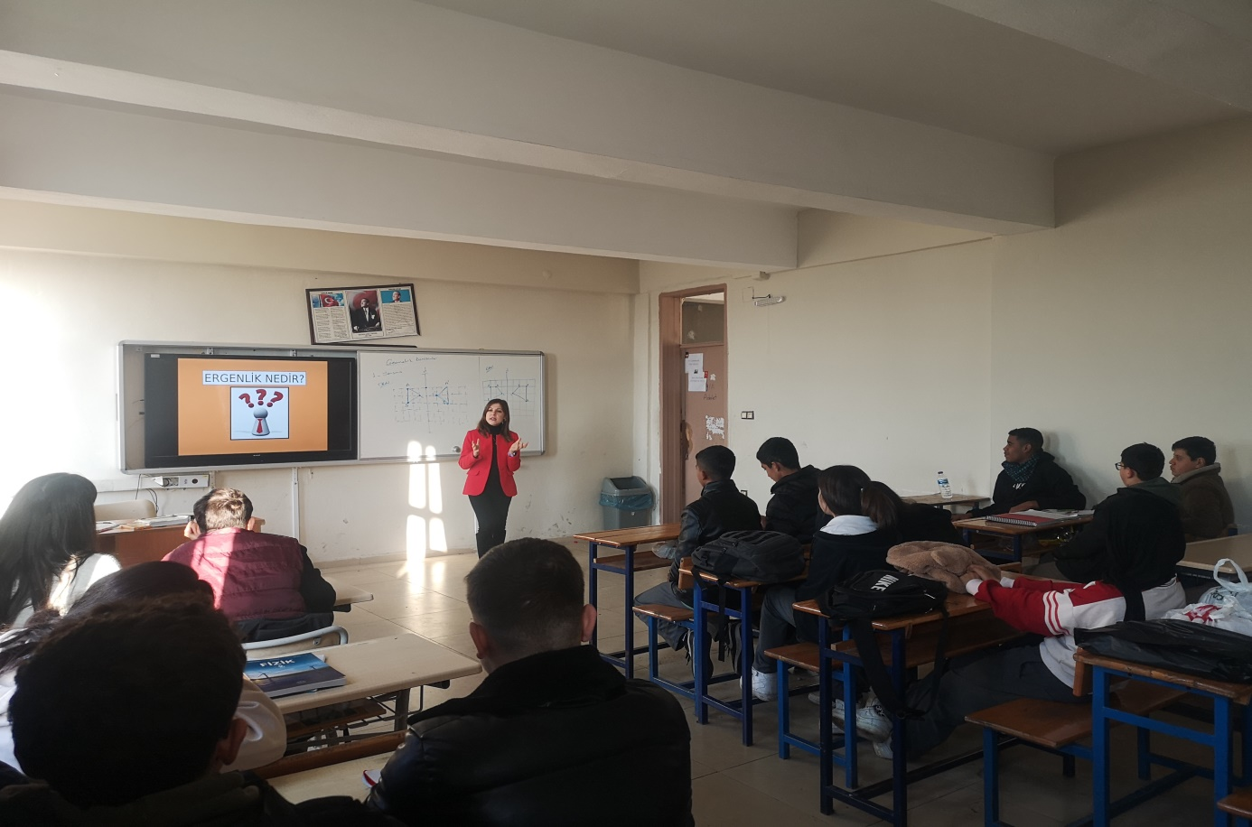 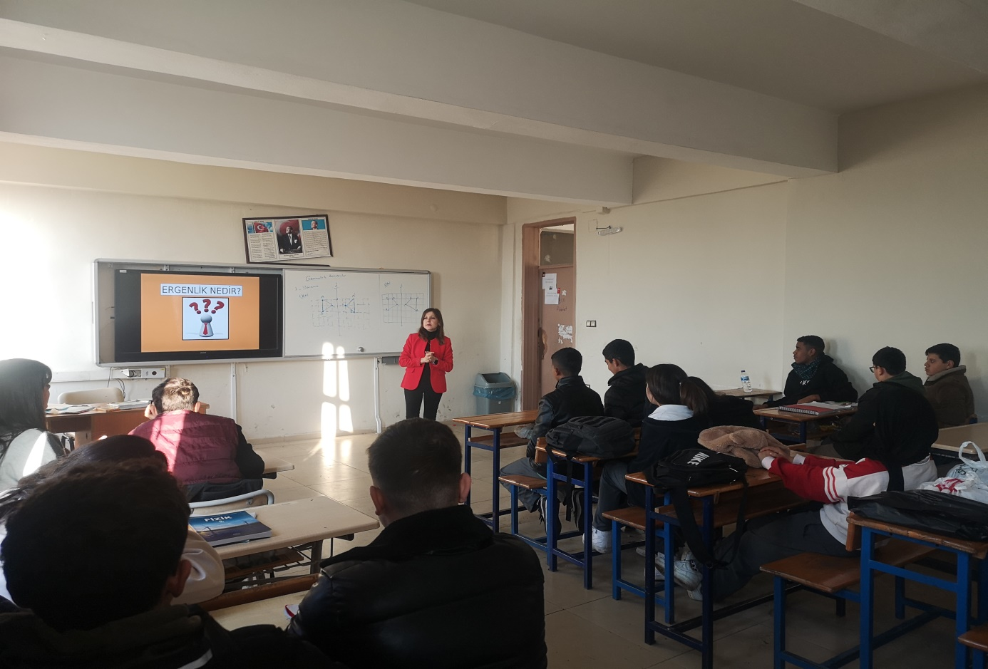

17.12.2024

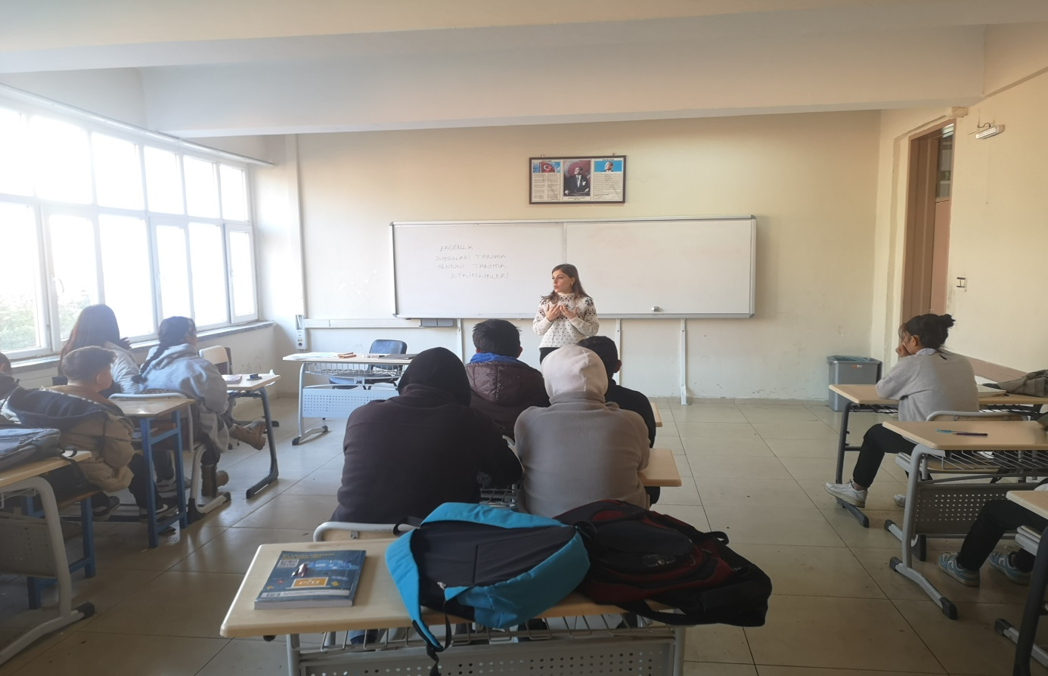 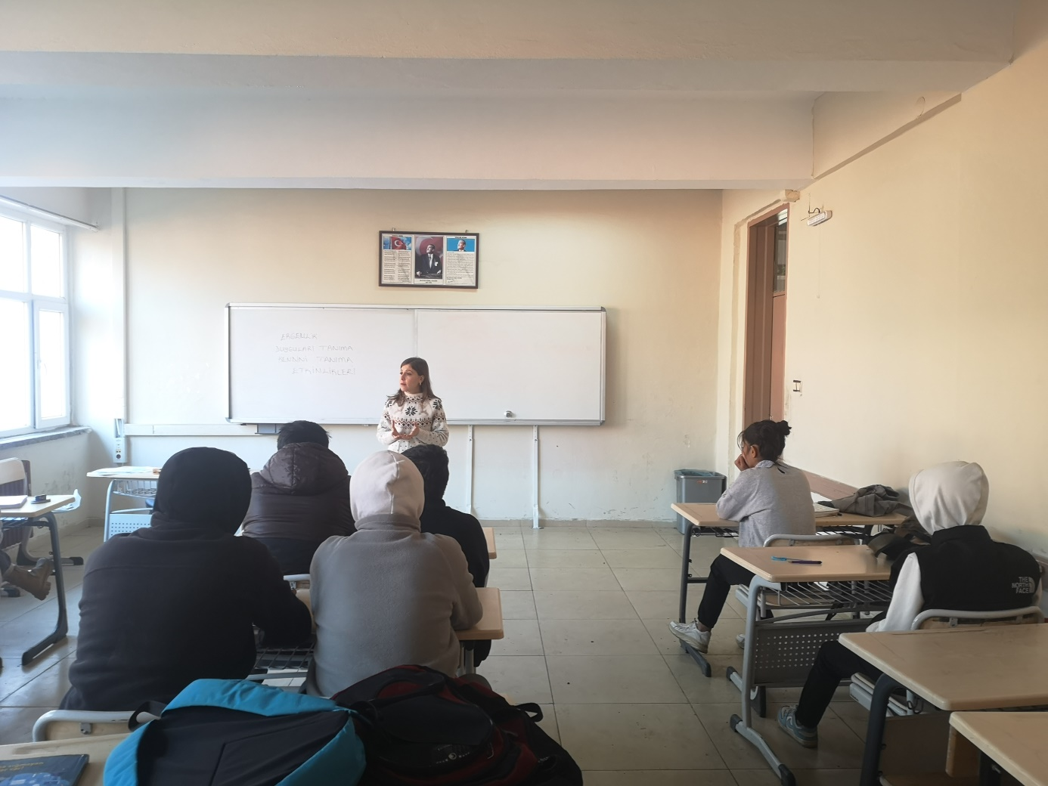

18.12.2024